一、什么是SpringMVC

1、SpringMVC简介
spring web mvc和struts2都属于表现层的框架，如下图spring的整体结构图中可以看出，SpringMVC是spring框架的一个模块，SpringMVC和spring无需通过中间整合层进行整合。
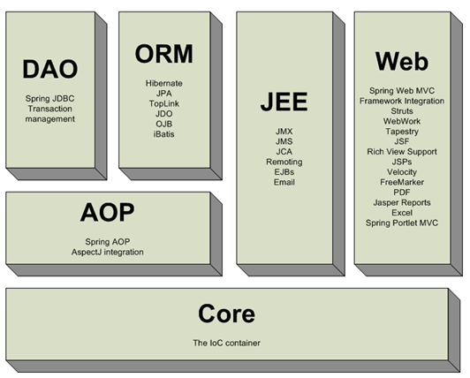
SpringMVC是一个基于web的mvc框架。mvc可以理解为是一种设计模式。如下图所示是mvc设计模式在b/s系统下应用：
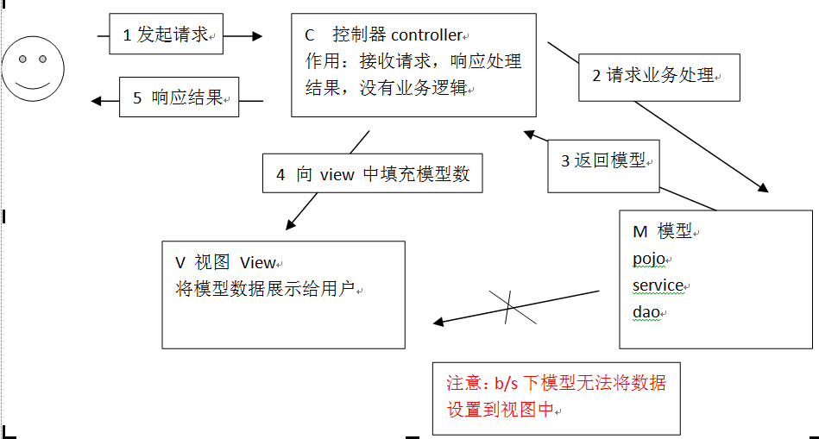
1、用户发起request请求至控制器(Controller)，控制接收用户请求的数据，委托给模型进行处理；
2、控制器通过模型(Model)处理数据并得到处理结果，模型通常是指业务逻辑；
3、模型处理结果返回给控制器；
4、控制器将模型数据在视图(View)中展示，web中模型无法将数据直接在视图上显示，需要通过控制器完成。如果在C/S应用中模型是可以将数据在视图中展示的。
5、控制器将视图response响应给用户，通过视图展示给用户要的数据或处理结果。

2、SpringMVC架构
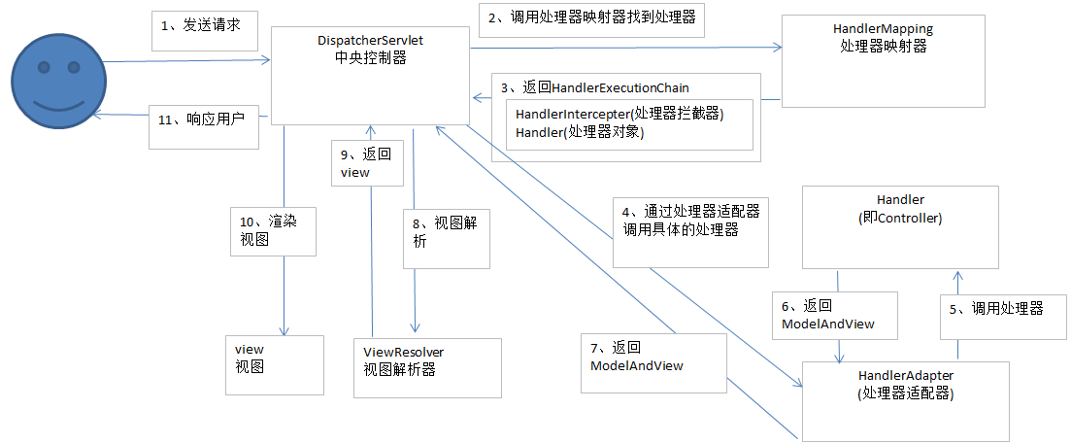
1、用户发送请求至 前端控制器DispatcherServlet。
2、DispatcherServlet收到请求调用 处理器映射器HandlerMapping。
3、处理器映射器根据请求url找到具体的 处理器Handler，生成处理器对象及处理器拦截器(如果有则生成)一并返回给DispatcherServlet。
4、DispatcherServlet通过 处理器适配器HandlerAdapter调用处理器。
5、执行处理器(Controller，也叫后端控制器)。
6、Controller执行完成返回ModelAndView。ModelAndView对象是包含视图和业务数据的混合对象。
7、HandlerAdapter将controller执行结果ModelAndView返回给DispatcherServlet。
8、DispatcherServlet将ModelAndView传给 视图解析器ViewReslover。
9、ViewReslover解析后返回具体View。
10、DispatcherServlet对View进行渲染视图（即将模型数据填充至视图中）。
11、DispatcherServlet响应用户。
需要注意的是，在实际开发中，我们主要关注的是 处理器Controller 和 视图View的开发。

3、SpringMVC核心组件
DispatcherServlet：前端控制器
用户请求到达前端控制器，它就相当于mvc模式中的c，dispatcherServlet是整个流程控制的中心，由它调用其它组件处理用户的请求，dispatcherServlet的存在降低了各组件之间的耦合性。
HandlerMapping：处理器映射器
HandlerMapping负责根据用户请求找到Handler即处理器，SpringMVC提供了不同的映射器实现不同的映射方式，例如：配置文件方式，实现接口方式，注解方式等。
Handler：处理器
Handler 是继DispatcherServlet前端控制器的后端控制器，在DispatcherServlet的控制下Handler对具体的用户请求进行处理。
由于Handler涉及到具体的用户业务请求，所以一般情况需要程序员根据业务需求开发Handler。
HandlAdapter：处理器适配器
通过HandlerAdapter对处理器进行执行，这是适配器模式的应用，通过扩展适配器可以对更多类型的处理器进行执行。
View Resolver：视图解析器
View Resolver负责将处理结果生成View视图，View Resolver首先根据逻辑视图名解析成物理视图名即具体的页面地址，再生成View视图对象，最后对View进行渲染将处理结果通过页面展示给用户。SpringMVC框架提供了很多的View视图类型，包括：jstlView、freemarkerView、pdfView等。
一般情况下需要通过页面标签或页面模版技术将模型数据通过页面展示给用户，需要由程序员根据业务需求开发具体的页面。

二、SpringMVC入门案例

1、基本需求
1、业务流程：管理员维护商品信息；用户挑选商品，购买，创建订单。
2、数据库环境，先导入sql_table.sql，再导入 sql_data.sql脚本：
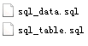
如下：
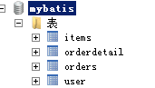

2、项目开发
1、首先导入项目所需jar包：
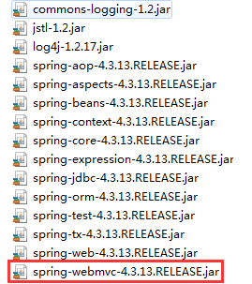
2、前端控制器的配置，在web.xml文件中：
<!-- 配置前端控制器 -->
<servlet>
<servlet-name>SpringMVC</servlet-name>
<servlet-class>org.springframework.web.servlet.DispatcherServlet</servlet-class>

<!-- contextConfigLocation配置SpringMVC加载的配置文件（配置文件里面配置处理器适配器，处理器等等） -->
<!-- 如果不配置contextConfigLocation，则默认加载/WEB-INF/servlet名称-servlet.xml（SpringMVC-servlet.xml） -->
<init-param>
<param-name>contextConfigLocation</param-name>
<param-value>classpath:SpringMVC.xml</param-value>
</init-param>
</servlet>

<servlet-mapping>
<servlet-name>SpringMVC</servlet-name>
<!-- 第一种： *.action，所有以*.action结尾的访问，都由DispatcherServlet解析
第二种：/ ，所有访问的地址都由DispatcherServlet解析，对于这种配置会出现一个问题，那就是静态文件的访问不需要DispatcherServlet进行解析（因为访问静态文件直接返回即可，不用再由处理器处理）。但是这种方式可以实现RESTful风格的url
第三种：/* ，这种配置不对，使用这种配置，最终要转发到一个jsp页面时，仍然会由DispatcherServlet解析jsp的地址，不能根据jsp的页面找到Handler，会报错-->
<url-pattern>*.action</url-pattern>
</servlet-mapping>
url-pattern：*.action的请交给DispatcherServlet处理。除此之外还有其他一些配置方法：
（1）、拦截固定后缀的url，比如设置为 *.do、*.action， 例如：/user/add.action 此方法最简单，不会导致静态资源（jpg，js，css）被拦截。
（2）、拦截所有，设置为/，例如：/user/add /user/add.action。此方法可以实现REST风格的url，很多互联网类型的应用使用这种方式。
但是此方法会导致静态文件（jpg，js，css）被拦截后不能正常显示。需要特殊处理。
（3）、拦截所有，设置为/*，此设置方法错误，因为请求到Action，当action转到jsp时再次被拦截，提示不能根据jsp路径mapping成功。
contextConfigLocation：指定SpringMVC配置的加载位置，如果不指定则默认加载WEB-INF/[DispatcherServlet 的Servlet 名字]-servlet.xml。
最后还可以配置：load-on-startup：1，表示servlet随服务启动。
3、配置处理器适配器，在SpringMVC.xml文件中：
SimpleControllerHandlerAdapter：即简单控制器处理适配器。通过查看源代码可以发现，SimpleControllerHandlerAdapter实现了HandlerAdapter接口。
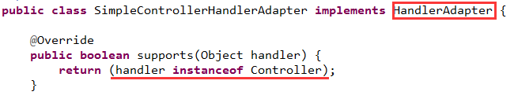
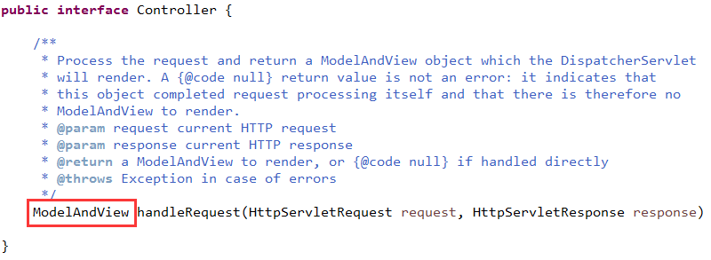
所有实现了org.springframework.web.servlet.mvc.Controller 接口的Bean作为SpringMVC的后端控制器（处理器）。
4、编写Handler，需要实现Controller 接口，它才能由SimpleControllerHandlerAdapter处理器适配器执行。
package com.zxt.controller;

import java.util.ArrayList;

import javax.servlet.http.HttpServletRequest;
import javax.servlet.http.HttpServletResponse;

import org.springframework.web.servlet.ModelAndView;
import org.springframework.web.servlet.mvc.Controller;

import com.zxt.domain.Items;

/**
* 实现Controller接口的处理器
* @author zxt
*/
public class ItemsController implements Controller {

@Override
public ModelAndView handleRequest(HttpServletRequest request, HttpServletResponse response) throws Exception {

// 商品列表
ArrayList<Items> itemsList = new ArrayList<Items>();

// 这些数据应该由service查询数据库得到，这里先用静态数据代替
Items items1 = new Items();
items1.setId(1);
items1.setName("联想笔记本");
items1.setPrice(6000f);
items1.setDetail("ThinkPad T430 联想笔记本电脑！");

Items items2 = new Items();
items2.setId(2);
items2.setName("苹果手机");
items2.setPrice(5000f);
items2.setDetail("iphone6苹果手机！");

itemsList.add(items1);
itemsList.add(items2);

// 创建ModelAndView 填充数据、设置视图
ModelAndView modelAndView = new ModelAndView();

// 填充数据
// 相当于request的setAttribute方法
modelAndView.addObject("itemsList", itemsList);

// 设置视图
modelAndView.setViewName("items/itemsList");

return modelAndView;
}
}
org.springframework.web.servlet.mvc.Controller：处理器必须实现Controller 接口。
ModelAndView：包含了模型数据及逻辑视图名。
5、视图开发：
在还没有配置视图解析器的时候，ModelAndView的视图设置如下：
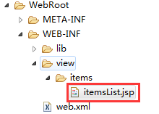
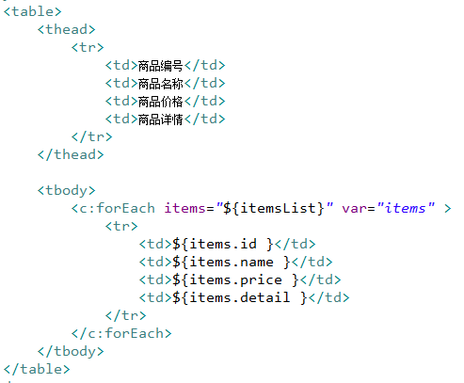
6、配置处理器映射器。
BeanNameUrlHandlerMapping：表示将定义的Bean名字作为请求的url，需要将编写的controller在spring容器中进行配置，且指定bean的name为请求的url，且必须以.action结尾。
7、配置处理器
name="/queryItems.action"：前边配置的处理器映射器为BeanNameUrlHandlerMapping，如果请求的URL 为“上下文/queryItems.action”将会成功映射到该控制器。
8、配置视图解析器。这里需要配置解析jsp页面的视图解析器。
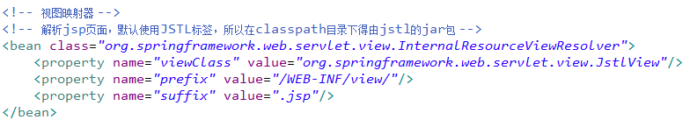
InternalResourceViewResolver：支持JSP视图解析；
viewClass：JstlView表示JSP模板页面需要使用JSTL标签库，所以classpath中必须包含jstl的相关jar 包；
prefix 和suffix：查找视图页面的前缀和后缀，最终视图的址为：
前缀+逻辑视图名+后缀，逻辑视图名需要在controller中返回ModelAndView指定，比如逻辑视图名为hello，则最终返回的jsp视图地址 “WEB-INF/view/hello.jsp”。
此时，ModelAndView设置视图如下：
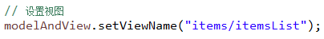

三、非注解的处理器映射器和适配器

1、处理器映射器
HandlerMapping 负责根据request请求找到对应的Handler处理器及Interceptor拦截器，将它们封装在HandlerExecutionChain 对象中给前端控制器返回。
BeanNameUrlHandlerMapping。
BeanNameUrl处理器映射器，根据请求的url与spring容器中定义的bean的name进行匹配，从而从spring容器中找到bean实例。
SimpleUrlHandlerMapping
simpleUrlHandlerMapping是BeanNameUrlHandlerMapping的增强版本，它可以将url和处理器bean的id进行统一映射配置。
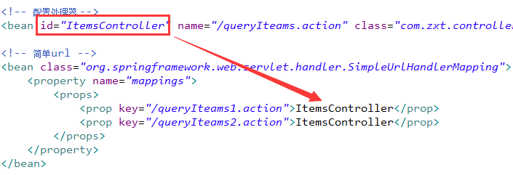
多个映射器可以并存，前端控制器判断url能够让哪些映射器映射，就让正确的映射器处理。

2、处理器适配器
HandlerAdapter会根据适配器接口对后端控制器进行包装（适配），包装后即可对处理器进行执行，通过扩展处理器适配器可以执行多种类型的处理器，这里使用了适配器设计模式。
SimpleControllerHandlerAdapter
SimpleControllerHandlerAdapter简单控制器处理器适配器，所有实现了org.springframework.web.servlet.mvc.Controller 接口的Bean通过此适配器进行适配、执行。
HttpRequestHandlerAdapter
HttpRequestHandlerAdapter，http请求处理器适配器，所有实现了org.springframework.web.HttpRequestHandler 接口的Bean通过此适配器进行适配、执行。
适配器配置如下：
Controller实现如下：
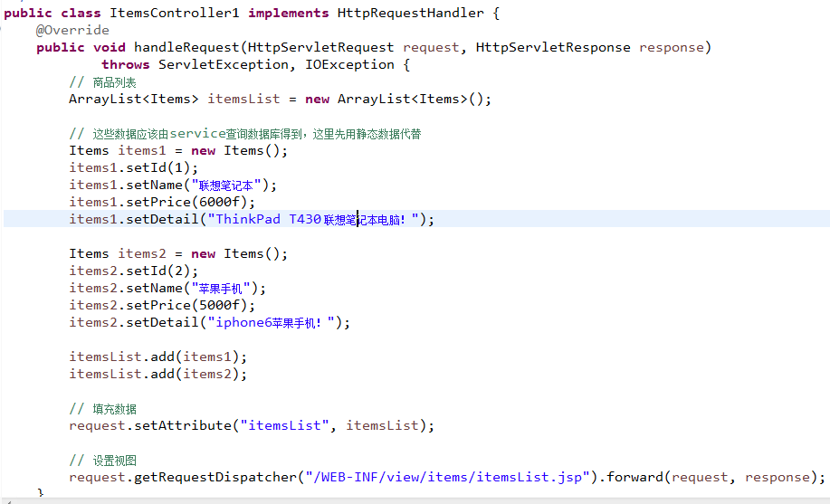
从上边可以看出此适配器器的handleRequest方法没有返回ModelAndView，可通过response修改定义响应内容，比如返回json数据：
response.setCharacterEncoding("utf-8");
response.setContentType("application/json;charset=utf-8");
response.getWriter().write("json串");

四、注解的处理器映射器和适配器

1、DispatcherServlet.properties
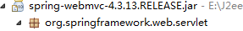

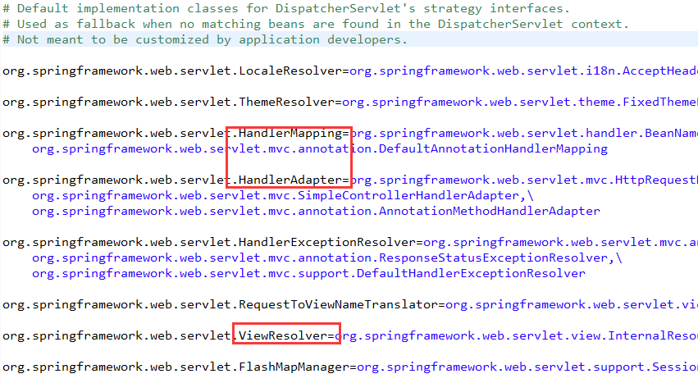
如果不在SpringMVC.xml文件中配置处理器映射器、适配器、视图解析器等组件，前端控制器会从上边的文件中加载，使用默认的组件。

2、注解的处理器映射器和适配器版本
在spring3.1之前，使用
org.springframework.web.servlet.mvc.annotation.DefaultAnnotationHandlerMapping注解映射器。
在spring3.1之后，使用
org.springframework.web.servlet.mvc.method.annotation.RequestMappingHandlerMapping注解映射器。

在spring3.1之前，使用
org.springframework.web.servlet.mvc.annotation.AnnotationMethodHandlerAdapter注解适配器。
在spring3.1之后，使用
org.springframework.web.servlet.mvc.method.annotation.RequestMappingHandlerAdapter注解适配器。

3、配置注解映射器和适配器
RequestMappingHandlerMapping
注解式处理器映射器，对类中标记@ResquestMapping的方法进行映射，根据ResquestMapping定义的url匹配ResquestMapping标记的方法，匹配成功返回HandlerMethod对象给前端控制器，HandlerMethod对象中封装url对应的方法Method。
从spring3.1版本开始，废除了DefaultAnnotationHandlerMapping的使用，推荐使用RequestMappingHandlerMapping完成注解式处理器映射。
注解描述：@RequestMapping：定义请求url到处理器功能方法的映射。
RequestMappingHandlerAdapter
注解式处理器适配器，对标记@ResquestMapping的方法进行适配。
从spring3.1版本开始，废除了AnnotationMethodHandlerAdapter的使用，推荐使用RequestMappingHandlerAdapter完成注解式处理器适配。
需要注意的是：注解的映射器和注解的适配器需要配对使用。
<mvc:annotation-driven>
SpringMVC使用<mvc:annotation-driven>自动加载RequestMappingHandlerMapping和RequestMappingHandlerAdapter，可用在SpringMVC.xml配置文件中使用<mvc:annotation-driven>替代上述注解处理器和适配器的配置。

4、注解处理器Handler的开发
首先需要注意：使用注解开发需要使用组件扫描器省去在spring容器配置每个controller类的繁琐。使用<context:component-scan自动扫描标记@controller的控制器类，配置如下：
Controller的代码如下：
/**
* @Controller标识该类是一个控制器
* @author zxt
*/
@Controller
public class ItemsController {
// @RequestMapping实现对itemsList方法和url进行映射，一个方法对应一个url
// 一般建议url与方法名一致，方便维护
@RequestMapping("/itemsList")
public ModelAndView itemsList() {
// 商品列表
ArrayList<Items> itemsList = new ArrayList<Items>();

// 这些数据应该由service查询数据库得到，这里先用静态数据代替
Items items1 = new Items();
items1.setId(1);
items1.setName("联想笔记本");
items1.setPrice(6000f);
items1.setDetail("ThinkPad T430 联想笔记本电脑！");
Items items2 = new Items();
items2.setId(2);
items2.setName("苹果手机");
items2.setPrice(5000f);
items2.setDetail("iphone6苹果手机！");

itemsList.add(items1);
itemsList.add(items2);

// 创建ModelAndView 填充数据、设置视图
ModelAndView modelAndView = new ModelAndView();
// 填充数据
modelAndView.addObject("itemsList", itemsList);
// 设置视图
modelAndView.setViewName("items/itemsList");

return modelAndView;
}
// 这里可以定义其他方法
}

5、@RequestMapping注解
通过RequestMapping注解可以定义不同的处理器映射规则。
@RequestMapping(value="/items") 或 @RequestMapping("/items），value的值是数组，可以将多个url映射到同一个方法。

5.1、窄化请求映射
在class上添加@RequestMapping(url)指定通用请求前缀，限制此类下的所有方法请求url必须以请求前缀开头，通过此方法对url进行分类管理。
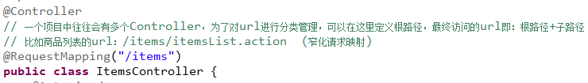

5.2、请求方法限定
1、限定GET方法：@RequestMapping(method = RequestMethod.GET)
如果通过Post访问则报错：HTTP Status 405 - Request method 'POST' not supported。
例如：@RequestMapping(value="/editItems",method=RequestMethod.GET)
2、限定POST方法：@RequestMapping(method = RequestMethod.POST)
如果通过Post访问则报错：HTTP Status 405 - Request method 'GET' not supported。
3、GET和POST都可以：
@RequestMapping(method={RequestMethod.GET,RequestMethod.POST})

5.3、RequestMapping接口
public interface RequestMapping extends Annotation {
// 指定映射的名称
public abstract String name();
// 指定请求路径的地址
public abstract String[] value();
// 指定请求的方式，是一个RequsetMethod数组，可以配置多个方法
public abstract RequestMethod[] method();
// 指定参数的类型
public abstract String[] params();
public abstract String[] headers();
// 指定数据请求的格式
public abstract String[] consumes();
// 指定返回的内容类型
public abstract String[] produces();
}
一个例子：
@RequestMapping(value = {"/modifyGet.do","/modifyGet1.do"}, method={RequestMethod.POST,RequestMethod.GET},consumes={"application/json"}, produces={"application/json"}, params={"name=mike","pwd=123456"}, headers={"a=1"})

五、SpringMVC与mybatis整合

1、整合原理
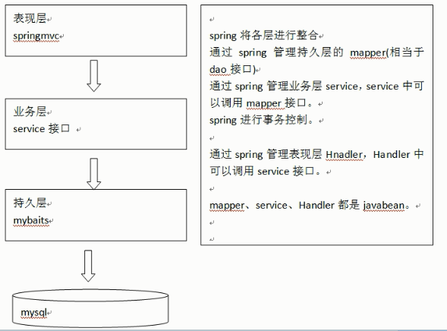
第一步：整合dao层：Mybatis与Spring整合，通过Spring来管理mapper接口，使用mapper的扫描器自动扫描mapper接口在spring中进行注册；
第二步：整合service层：通过spring容器管理service接口，使用配置文件（或者注解的方式）将service接口配置在spring容器中，实现事务控制；
第三步：整合SpringMVC：由于SpringMVC是spring的模块，所以无需整合。
工程目录结构如下：
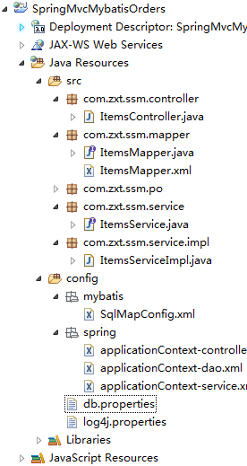

2、整合Dao层
Dao整合即mybatis与spring的整合，目标即通过spring管理Mybatis的SqlSessionFactory、以及操作数据库的mapper接口。
1、首先ItemsMapper.xml，编写商品查询的sql；
<!-- Mapper.xml文件中的namespace与mapper接口的类路径相同。 -->
<mapper namespace="com.zxt.ssm.mapper.ItemsMapper">

<!-- 定义sql片段 -->
<sql id="query_items_condition">
<!-- 使用动态sql，使用if判断，满足条件时才进行sql拼接 -->
<if test="itemsCustom != null">
<if test="itemsCustom.name != null and itemsCustom.name != ''">
items.name like '%${itemsCustom.name}%'
</if>
</if>
</sql>

<!-- 商品列表查询 -->
<!-- parameterType：传入包装类（包装商品的查信息） -->
<select id="selectItems" parameterType="com.zxt.ssm.po.ItemsQueryVo"
resultType="com.zxt.ssm.po.ItemsCustom">
select * from items
<where>
<include refid="query_items_condition"></include>
</where>
</select>

</mapper>
2、ItemsMapper.java接口；
public interface ItemsMapper {
public List<ItemsCustom> selectItems(ItemsQueryVo itemsQueryVo) throws Exception;
}
3、配置mybatis的配置文件SqlMapConfig.xml；
4、编写applicationContext-dao.xml，在其中配置数据库的连接池、SqlSessionFactory以及mapper接口的自动扫描：
<?xml version="1.0" encoding="UTF-8"?>
<beans xmlns="http://www.springframework.org/schema/beans"
xmlns:xsi="http://www.w3.org/2001/XMLSchema-instance"
xmlns:context="http://www.springframework.org/schema/context"
xmlns:aop="http://www.springframework.org/schema/aop"
xmlns:tx="http://www.springframework.org/schema/tx"
xmlns:mvc="http://www.springframework.org/schema/mvc"
xsi:schemaLocation="http://www.springframework.org/schema/beans
http://www.springframework.org/schema/beans/spring-beans.xsd
http://www.springframework.org/schema/mvc
http://www.springframework.org/schema/mvc/spring-mvc.xsd
http://www.springframework.org/schema/context
http://www.springframework.org/schema/context/spring-context.xsd
http://www.springframework.org/schema/aop
http://www.springframework.org/schema/aop/spring-aop.xsd
http://www.springframework.org/schema/tx
http://www.springframework.org/schema/tx/spring-tx.xsd">

<!-- 加载配置文件 -->
<context:property-placeholder location="classpath:db.properties"/>

<!-- 数据库连接池 -->
<bean id="dataSource" class="org.apache.commons.dbcp.BasicDataSource" destroy-method="close">
<property name="driverClassName" value="${jdbc.driver}"/>
<property name="url" value="${jdbc.url}"/>
<property name="username" value="${jdbc.username}"/>
<property name="password" value="${jdbc.password}"/>
<property name="maxActive" value="10"/>
<property name="maxIdle" value="5"/>
</bean>

<!-- SqlSessionFactory -->
<!-- 让spring管理sqlsessionfactory 使用mybatis和spring整合包中的sqlSession工厂 -->
<bean id="sqlSessionFactory" class="org.mybatis.spring.SqlSessionFactoryBean">
<!-- 数据库连接池 -->
<property name="dataSource" ref="dataSource" />
<!-- 加载mybatis的全局配置文件 -->
<property name="configLocation" value="classpath:mybatis/SqlMapConfig.xml" />
</bean>

<!-- Mapper批量扫描，在Mapper的包中扫描出mapper接口，自动创建代理对象，并且在spring容器中注册，扫描之后，包下的Mapper的代理类的bean对象的id和Mapper接口名一样，首字母小写 -->
<!-- 这里同样需要：要求mapper接口名称和mapper映射文件名称相同，且放在同一个目录中-->
<bean class="org.mybatis.spring.mapper.MapperScannerConfigurer">
<!-- 指定扫描的包名，如果有多个包，不能用通配符，可以用逗号或分号分隔定义多个包 -->
<property name="basePackage" value="com.zxt.ssm.mapper"></property>
<!-- 这里配置SqlSessionFactory需要使用sqlSessionFactoryBeanName而不是sqlSessionFactory，这是由于使用sqlSessionFactory之后，扫描会先于上面配置文件的加载，这样会出现错误 -->
<property name="sqlSessionFactoryBeanName" value="sqlSessionFactory"></property>
</bean>

</beans>

3、整合Service层
目标：1、Service由spring管理；2、spring对Service进行事务控制。
首先编写service的接口和实现类：
public interface ItemsService {
// 商品查询列表
public List<ItemsCustom> selectItems(ItemsQueryVo itemsQueryVo) throws Exception;
}

public class ItemsServiceImpl implements ItemsService {
// 由于在applicationContext-dao.xml中配置了对mapper接口的自动批量扫描，所以这里可以直接注入使用
@Autowired
private ItemsMapper itemsMapper;

@Override
public List<ItemsCustom> selectItems(ItemsQueryVo itemsQueryVo) throws Exception
{
// 通过ItemsMapper接口来操作数据库
return itemsMapper.selectItems(itemsQueryVo);
}
}
然后创建applicationContext-service.xml，配置service。
<!-- 配置service，商品管理的service -->
<bean id="itemsService" class="com.zxt.ssm.service.impl.ItemsServiceImpl"></bean>
同时创建 applicationContext-transaction.xml 进行事务管理的配置：
<!-- 事务管理器：对mybatis操作数据库进行事务控制，spring使用jdbc的事务控制类 -->
<bean id="transactionManager" class="org.springframework.jdbc.datasource.DataSourceTransactionManager">
<!-- 注入dataSource， dataSource在applicationContext-dao.xml中已经配置好-->
<property name="dataSource" ref="dataSource"></property>
</bean>

<!-- 通知 -->
<tx:advice id="txadvice" transaction-manager="transactionManager">
<!-- 作事务操作 -->
<tx:attributes>
<!-- 设置进行事务操作的方法的匹配 -->
<tx:method name="save*" propagation="REQUIRED"/>
<tx:method name="select*" propagation="REQUIRED"/>
<tx:method name="insert*" propagation="REQUIRED"/>
<tx:method name="update*" propagation="REQUIRED"/>
<tx:method name="find*" propagation="SUPPORTS" read-only="true"/>
<tx:method name="get*" propagation="SUPPORTS" read-only="true"/>
</tx:attributes>
</tx:advice>

<!-- 切面 -->
<aop:config>
<!-- 切入点 -->
<aop:pointcut expression="execution(* com.zxt.ssm.service.impl.*.*(..))" id="pointcut1"/>

<!-- 切面 -->
<aop:advisor advice-ref="txadvice" pointcut-ref="pointcut1"/>
</aop:config>

4、SpringMVC配置
1、创建SpringMVC.xml，进行SpringMVC的各项配置，处理器映射器，处理器适配器等：
<!-- SpringMVC使用<mvc:annotation-driven>自动加载RequestMappingHandlerMapping和RequestMappingHandlerAdapter -->
<!-- <mvc:annotation-driven>还默认加载了很多参数绑定 -->
<!-- 自动会加载 处理器映射器 和 处理器适配器 -->
<mvc:annotation-driven></mvc:annotation-driven>

<!-- 扫描controller注解，多个包中间使用半角逗号分隔 -->
<context:component-scan base-package="com.zxt.ssm.controller"/>

<!-- 视图映射器 -->
<!-- 解析jsp页面，默认使用JSTL标签，所以在classpath目录下得有jstl的jar包 -->
<bean class="org.springframework.web.servlet.view.InternalResourceViewResolver">
<property name="viewClass" value="org.springframework.web.servlet.view.JstlView"/>
<property name="prefix" value="/WEB-INF/view/"/>
<property name="suffix" value=".jsp"/>
</bean>
2、前端控制器：DispatcherServlet在web.xml文件中配置
<!-- SpringMVC配置前端控制器 -->
<servlet>
<servlet-name>SpringMVC</servlet-name>
<servlet-class>org.springframework.web.servlet.DispatcherServlet</servlet-class>

<!-- contextConfigLocation配置SpringMVC加载的配置文件（配置文件里面配置处理器适配器，处理器等等） -->
<!-- 如果不配置contextConfigLocation，则默认加载/WEB-INF/servlet名称-servlet.xml（SpringMVC-servlet.xml） -->
<init-param>
<param-name>contextConfigLocation</param-name>
<param-value>classpath:SpringMVC.xml</param-value>
</init-param>
</servlet>

<servlet-mapping>
<servlet-name>SpringMVC</servlet-name>
<!-- 第一种： *.action，所有以*.action结尾的访问，都由DispatcherServlet解析
第二种：/ ，所有访问的地址都由DispatcherServlet解析，对于这种配置会出现一个问题，那就是静态文件的访问不需要，DispatcherServlet进行解析（因为访问静态文件直接返回即可，不用再由处理器处理）。但是这种方式可以实现RESTful风格的url
第三种：/* ，这种配置不对，使用这种配置，最终要转发到一个jsp页面时，仍然会由DispatcherServlet解析jsp的地址，不能根据jsp的页面找到Handler，会报错-->
<url-pattern>*.action</url-pattern>
</servlet-mapping>
3、编写controller（即Handler）
@Controller
public class ItemsController {
@Autowired
private ItemsService itemsService;

// @RequestMapping实现对itemsList方法和url进行映射，一个方法对应一个url，一般建议url与方法名一致，方便维护
@RequestMapping("/itemsList")
public ModelAndView itemsList() throws Exception {
// 商品列表, 这些数据由service查询数据库得到
List<ItemsCustom> itemsList = itemsService.selectItems(null);

// 创建ModelAndView 填充数据、设置视图
ModelAndView modelAndView = new ModelAndView();
// 填充数据
modelAndView.addObject("itemsList", itemsList);
// 设置视图
modelAndView.setViewName("items/itemsList");

return modelAndView;
}
}
4、编写视图。
<%@ page language="java" contentType="text/html; charset=UTF-8" pageEncoding="UTF-8"%>

<!-- 引入标签库 -->
<%@ taglib uri="http://java.sun.com/jsp/jstl/core" prefix="c" %>

<%
String path = request.getContextPath();
String basePath = request.getScheme()+"://"+request.getServerName()+":"+request.getServerPort()+path+"/";
%>

<!DOCTYPE html>
<html>
<head>
<meta http-equiv="Content-Type" content="text/html; charset=UTF-8">

<title>商品列表页面</title>
</head>

<body>
<table>
<thead>
<tr>
<td>商品编号</td>
<td>商品名称</td>
<td>商品价格</td>
<td>商品详情</td>
</tr>
</thead>

<tbody>
<c:forEach items="${itemsList}" var="items" >
<tr>
<td>${items.id }</td>
<td>${items.name }</td>
<td>${items.price }</td>
<td>${items.detail }</td>
</tr>
</c:forEach>
</tbody>
</table>
</body>
</html>
5、加载spring容器，将mapper、service、controller加载到spring容器中。
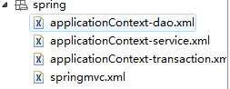
建议使用通配符的形式加载上面的配置文件，在web.xml中，添加spring容器监听器，加载spring容器。
<!-- 指定spring容器 -->
<context-param>
<param-name>contextConfigLocation</param-name>
<param-value>classpath:spring/applicationContext-*.xml</param-value>
</context-param>
<listener>
<listener-class>org.springframework.web.context.ContextLoaderListener</listener-class>
</listener>
注意一个错误：一开始的时候，上面加载spring容器的时候，忘记<listener>了，导致Service的创建一直不成功（由于Mapper没有创建，所以Service中使用时无法注入，相应得controller中无法注入service）。

5、商品信息修改功能
上述完成了商品信息的查询功能，现在需要完成商品信息的修改。
需求说明：
1、进入商品查询列表页面；
2、点击修改，进入商品修改页面，页面中显示要求修改的商品（从数据库中获取，根据id）；
3、在商品修改页面修改商品信息，修改后，点击提交。

5.1、Mapper
1、根据id查询商品；2、根据id更新商品。
<!-- 根据商品id查询商品信息 -->
<select id="selectItemsById" parameterType="int" resultType="com.zxt.ssm.po.Items">
select * from items where id=#{id}
</select>
<!-- 根据id更新商品信息 -->
<update id="updateItems" parameterType="com.zxt.ssm.po.ItemsCustom">
update items
<set>
<if test="name != null">
name=#{name},
</if>
<if test="pic != null">
pic=#{pic},
</if>
<if test="createtime != null">
createtime=#{createtime},
</if>
<if test="pic != null">
detail=#{detail},
</if>
<if test="price != null">
price=#{price},
</if>
</set>
where id=#{id}
</update>
Mapper接口
// 根据商品id获取商品信息
public Items selectItemsById(int id) throws Exception;
// 根据id修改商品信息
public void updateItems(ItemsCustom itemsCustom) throws Exception;

5.2、Service
service接口功能：1、根据id查询商品信息；2、修改商品信息。
public interface ItemsService {
// 商品查询列表
public List<ItemsCustom> selectItems(ItemsQueryVo itemsQueryVo) throws Exception;

/**
* @Description: 根据商品id获取商品信息
* @param id：使用int无法判断是否为空，所以一般使用Integer
* @throws Exception
* @return: Items
*/
public ItemsCustom selectItemsById(Integer id) throws Exception;

/**
* @Description: 根据id修改商品信息
* @param id：需要修改的商品信息的标记
* @param itemsCustom
* @throws Exception
*/
public void updateItems(Integer id, ItemsCustom itemsCustom) throws Exception;
}
Service实现类
public class ItemsServiceImpl implements ItemsService {
// 由于在applicationContext-dao.xml中配置了对mapper接口的自动批量扫描，所以这里可以直接注入使用
@Autowired
private ItemsMapper itemsMapper;

@Override
public List<ItemsCustom> selectItems(ItemsQueryVo itemsQueryVo) throws Exception {
// 通过ItemsMapper接口来操作数据库
return itemsMapper.selectItems(itemsQueryVo);
}

@Override
public ItemsCustom selectItemsById(Integer id) throws Exception {
Items items = itemsMapper.selectItemsById(id);
/**
* 中间对商品信息进行业务处理，返回Items的扩展类：ItemsCustom
* 例如商品类中只有生产日期，而没有是否过期的信息，可以做一定的操作得到该信息，封装到ItemsCustom，显示给用户
*/
ItemsCustom itemsCustom = new ItemsCustom();
// 将Items中的属性复制到ItemsCustom中
BeanUtils.copyProperties(items, itemsCustom);

return itemsCustom;
}

@Override
public void updateItems(Integer id, ItemsCustom itemsCustom) throws Exception {
// 由于修改商品的信息必须要提供商品的id，所以这里首先得保证需要修改的商品具有id号
itemsCustom.setId(id);
itemsMapper.updateItems(itemsCustom);
}
}

5.3、Controller
方法：1、商品信息修改页面显示；2、商品信息修改提交。
// 商品修改页面的展示
@RequestMapping("/editItems")
public ModelAndView editItems(Integer id) throws Exception {
// 根据Service获取商品信息
ItemsCustom itemsCustom = itemsService.selectItemsById(id);

// 创建ModelAndView 填充数据、设置视图
ModelAndView modelAndView = new ModelAndView();
// 填充数据
modelAndView.addObject("itemsCustom", itemsCustom);
// 设置视图
modelAndView.setViewName("items/editItem");

return modelAndView;
}

// 商品信息修改提交
@RequestMapping("/editItemsSubmit")
public ModelAndView editItemsSubmit(Integer id, ItemsCustom itemsCustom, String name) throws Exception {
itemsService.updateItems(id, itemsCustom);
// 商品列表, 这些数据由service查询数据库得到
List<ItemsCustom> itemsList = itemsService.selectItems(null);

// 创建ModelAndView 填充数据、设置视图
ModelAndView modelAndView = new ModelAndView();
// 填充数据
modelAndView.addObject("itemsList", itemsList);
// 设置视图
modelAndView.setViewName("items/itemsList");

return modelAndView;
}

六、Controller方法的返回值

1、返回ModelAndView
controller方法中定义ModelAndView对象并返回，对象中可添加model数据、指定view。

2、返回void
在controller方法形参上可以定义request和response，使用request或response指定响应结果：
1、使用request转向页面，如下：request.getRequestDispatcher("页面路径").forward(request, response);
2、也可以通过response页面重定向：response.sendRedirect("url");
3、也可以通过response指定响应结果，例如响应json数据如下：
response.setCharacterEncoding("utf-8");
response.setContentType("application/json;charset=utf-8");
response.getWriter().write("json串");

3、返回字符串
1、逻辑视图名
controller方法返回字符串可以指定逻辑视图名，通过视图解析器解析为物理视图地址。
//指定逻辑视图名，经过视图解析器解析为jsp物理路径：/WEB-INF/view/items/editItem.jsp
return "item/editItem";
2、Redirect重定向
Contrller方法返回结果重定向到一个url地址，如下商品修改提交后重定向到商品查询方法，参数无法带到商品查询方法中。
// 重定向到queryItem.action地址，request无法带过去
return "redirect:queryItem.action";
redirect方式相当于“response.sendRedirect()”，转发后浏览器的地址栏变为转发后的地址，因为转发即执行了一个新的request和response。
由于新发起一个request原来的参数在转发时就不能传递到下一个url，如果要传参数可以/item/queryItem.action后边加参数，如下：/item/queryItem?...&…..。
3、forward转发
controller方法执行后继续执行另一个controller方法，如下商品修改提交后转向到商品修改页面，修改商品的id参数可以带到商品修改方法中。
// 结果转发到editItem.action，request可以带过去
return "forward:editItem.action";
forward相当于“request.getRequestDispatcher().forward(request,response)”，转发后浏览器地址栏还是原来的地址。转发并没有执行新的request和response，而是和转发前的请求共用一个request和response。所以转发前请求的参数在转发后仍然可以读取到。

七、参数绑定
Spring的参数绑定过程：从客户端请求key/value，经过参数绑定，将key/value数据绑定到controller方法的形参上。key/value数据举例：queryItems.action?id=001&type=T01。
SpringMVC中，接收页面提交的数据是通过方法的形参来接收的，而不是在Controller中定义成员变量来接收。
SpringMVC的注解适配器对RequestMapping标记的方法进行适配，对方法中的形参会进行参数绑定，早期SpringMVC采用PropertyEditor（属性编辑器）进行参数绑定将request请求的参数绑定到方法形参上，3.X之后SpringMVC就开始使用Converter进行参数绑定。在特殊情况下需要自定义converter。

1、默认支持的参数类型
处理器形参中添加如下类型的参数处理适配器会默认识别并进行赋值，在Controller方法的形参中添加即可以使用。
1、HttpServletRequest：通过request对象获取请求信息
2、HttpServletResponse：通过response处理响应信息
3、HttpSession：通过session对象得到session中存放的对象
4、Model/ModelMap：ModelMap是Model接口的实现类，通过Model或ModelMap向页面传递数据，如下：
// 调用service查询商品信息
Items item = itemService.findItemById(id);
model.addAttribute("item", item);
页面通过${item.XXXX}获取item对象的属性值。使用Model和ModelMap的效果一样，如果直接使用Model，SpringMVC会自动实例化ModelMap。

2、简单类型
当请求的参数名称和处理器形参名称一致时会将请求参数与形参进行绑定。
1、整型
public String editItem(Model model, Integer id) throws Exception { }
2、字符串
3、单精度/双精度
4、布尔型
处理器方法：public String editItem(Model model, Integer id, Boolean status) throws Exception { }
请求url：
http://localhost:8080/SpringMVC_mybatis/item/editItem.action?id=2&status=false
说明：对于布尔类型的参数，请求的参数值为true或false。

3、@RequestParam
使用@RequestParam常用于处理简单类型的绑定。当形参名称与页面提交的参数的名称不一致时就要使用这个注解。
value：参数名字，即入参的请求参数名字，如value=“item_id”表示请求的参数区中的名字为item_id的参数的值将传入；
required：是否必须，默认是true，表示请求中一定要有相应的参数，否则将报：TTP Status 400 - Required Integer parameter 'XXXX' is not present。
defaultValue：默认值，表示如果请求中没有同名参数时的默认值。
// 商品修改页面的展示
@RequestMapping("/editItems")
public ModelAndView editItems(@RequestParam(value = "id", required = true) Integer item_id) throws Exception {

}
形参名称为item_id，但是这里使用value="id" 限定请求的参数名为id，所以页面传递参数的名必须为id。
注意：如果请求参数中没有id将跑出异常：HTTP Status 500 - Required Integer parameter 'item_id' is not present。这里通过required=true限定id参数为必需传递，如果不传递则报400错误，可以使用defaultvalue设置默认值，即使required=true也可以不传id参数值。

4、简单pojo
将pojo对象中的属性名与传递进来的属性名对应，如果传进来的参数名称和对象中的属性名称一致则将参数值设置在pojo对象中。
页面定义如下：
<!DOCTYPE html>
<html>
<head>
<meta http-equiv="Content-Type" content="text/html; charset=UTF-8">
<title>修改商品信息</title>
</head>
<body>
<form id="itemForm" action="<%=basePath%>items/editItemsSubmit.action" method="post">
<input type="hidden" name="id" value="${itemsCustom.id }"/>
修改商品信息：
<table width="100%" border="1">
<tr>
<td>商品名称</td>
<td><input type="text" name="name" value="${itemsCustom.name }"/></td>
</tr>
<tr>
<td>商品价格</td>
<td><input type="text" name="price" value="${itemsCustom.price }"/></td>
</tr>
<tr>
<td>商品生产日期</td>
<td><input type="text" name="createtime" value="${itemsCustom.createtime}"/></td>
</tr>
<tr>
<td>商品简介</td>
<td><textarea rows="3" cols="30" name="detail">${itemsCustom.detail }</textarea></td>
</tr>
<tr>
<td colspan="2" align="center"><input type="submit" value="提交"/></td>
</tr>
</table>
</form>
</body>
</html>
Contrller方法定义如下：
// 商品信息修改提交
@RequestMapping("/editItemsSubmit")
public ModelAndView editItemsSubmit(Integer id, ItemsCustom itemsCustom) throws Exception {
// 由页面提交的数据修改商品信息
itemsService.updateItems(id, itemsCustom);
}
请求的参数名称和pojo的属性名称一致，会自动将请求参数赋值给pojo的属性。

5、包装pojo
如果采用类似struts中对象.属性的方式命名，需要将pojo对象作为一个包装对象的属性，action中以该包装对象作为形参。
包装对象定义如下：
/**
* @ClassName：UserQueryVo.java
* @Description：这里对商品的复杂查询的查询条件进行封装
* @author zxt
* @Date：2018年1月9日 上午9:09:47
*/
public class ItemsQueryVo {
private ItemsCustom itemsCustom;

public ItemsCustom getItemsCustom() {
return itemsCustom;
}

public void setItemsCustom(ItemsCustom itemsCustom) {
this.itemsCustom = itemsCustom;
}
}
页面定义：
<input type="text" name=" itemsCustom.name" />
<input type="text" name="itemsCustom.price" />
Controller方法定义如下：
public String addItemsSubmit(Model model, ItemsQueryVo itemsQueryVo)throws Exception{
System.out.println(itemsQueryVo.getItemsCustom());
}

6、参数绑定的问题
1、POST提交中文乱码，在web.xml中加入：
<!-- 解决post提交的中文乱码问题 -->
<filter>
<filter-name>CharacterEncodingFilter</filter-name>
<filter-class>org.springframework.web.filter.CharacterEncodingFilter</filter-class>
<init-param>
<param-name>encoding</param-name>
<param-value>utf-8</param-value>
</init-param>
</filter>
<filter-mapping>
<filter-name>CharacterEncodingFilter</filter-name>
<url-pattern>/*</url-pattern>
</filter-mapping>
2、以上可以解决post请求乱码问题。对于get请求中文参数出现乱码解决方法有两个：
方法一：修改tomcat配置文件添加编码与工程编码一致，如下：
<Connector URIEncoding="utf-8" connectionTimeout="20000" port="8080" protocol="HTTP/1.1" redirectPort="8443"/>
方法二：另外一种方法对参数进行重新编码：
String userName = new
String(request.getParamter("userName").getBytes("ISO8859-1"),"utf-8")
ISO8859-1是tomcat默认编码，需要将tomcat编码后的内容按utf-8编码。
3、form表单文件上传是，需要设置enctype=”multipart/form-data”，将数据以二进制格式传输，此时会导致参数绑定失败。
解决方法：需要在mvc配置文件中进行如下配置
<!-- 文件上传 -->
<bean id="multipartResolver" class="org.springframework.web.multipart.commons.CommonsMultipartResolver">
<!-- 设置上传文件的最大尺寸为5MB -->
<property name="maxUploadSize">
<value>5242880</value>
</property>
</bean>
4、tomcat服务器配置：在tomcat服务器service.xml配置文件中配置maxPostSize=”0”会导致参数绑定失败。
<Connector port="8080" protocol="HTTP/1.1"
connectionTimeout="20000"
maxPostSize="0"
redirectPort="8443" />
解决方法：maxPostSize=”0”会导致 post 可传递的大小限制为 0 。在某些版本中会有此问题，如果想要设置可以设置为 maxPostSize=”-1”，表示不限制post参数。

7、自定义参数绑定
需求：根据业务需求自定义日期格式进行参数绑定。请求的日期是字符串格式，需要将其转换使之与pojo类中的日期类型保持一致。
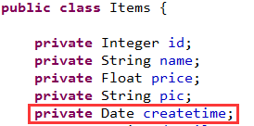
Converter：自定义Converter
/**
* @ClassName：ItemsCustomDateConverter.java
* @Description：日期转换器
* @author zxt
* @Date：2018年3月11日 下午8:50:52
*/
public class ItemsCustomDateConverter implements Converter<String, Date> {

@Override
public Date convert(String source) {
// 将日期字符串转成日期类型
SimpleDateFormat simpleDateFormat = new SimpleDateFormat("EEE MMM dd HH:mm:ss z yyyy", java.util.Locale.US);

try {
// 转换成功
return simpleDateFormat.parse(source);
} catch (ParseException e) {
e.printStackTrace();
}

// 转换失败，返回null
return null;
}
}

7.1、配置方式1
<mvc:annotation-driven conversion-service="conversionService"></mvc:annotation-driven>
<!-- conversionService -->
<bean id="conversionService" class="org.springframework.format.support.FormattingConversionServiceFactoryBean">
<!-- 转换器 -->
<property name="converters">
<list>
<!-- 自定义的参数绑定转换器 -->
<bean class="com.zxt.ssm.controller.converter.ItemsCustomDateConverter"/>
</list>
</property>
</bean>

7.2、配置方式2
<!--注解适配器 -->
<bean
class="org.springframework.web.servlet.mvc.method.annotation.RequestMappingHandlerAdapter">
<property name="webBindingInitializer" ref="customBinder"></property>
</bean>

<!-- 自定义webBinder -->
<bean id="customBinder"
class="org.springframework.web.bind.support.ConfigurableWebBindingInitializer">
<property name="conversionService" ref="conversionService" />
</bean>

<!-- conversionService -->
<bean id="conversionService"
class="org.springframework.format.support.FormattingConversionServiceFactoryBean">
<!-- 转换器 -->
<property name="converters">
<list>
<bean class=" com.zxt.ssm.controller.converter.ItemsCustomDateConverter "/>
</list>
</property>
</bean>

八、高级参数绑定

1、包装类型的pojo绑定
1、需求：商品查询条件的传入
2、实现方法
第一种方法：在形参中，添加HttpServletRequest request参数，通过request接收查询条件；
第二种方法：在形参中，让包装类型的pojo接收查询条件。
分析：页面传参的特点，复杂，多样化。例如：用户账号、用户名称、订单信息等，如果将这些查询条件放在简单的pojo类型中，则pojo中的属性较多，比较乱。建议使用包装的pojo（即pojo类的属性中含有pojo）。
3、具体实现：
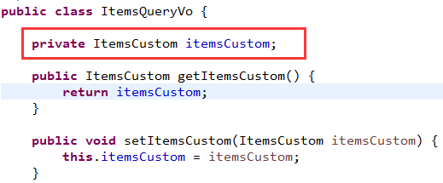
页面参数
<form name="itemsForm" action="<%=basePath%>items/itemsList.action" method="post">
查询条件：<input type="text" name="itemsCustom.name" />
<input type="submit" value="提交" />
</form>
Controller
@RequestMapping("/itemsList")
public ModelAndView itemsList(HttpServletRequest request, ItemsQueryVo itemsQueryVo) throws Exception {
// 商品列表, 这些数据由service查询数据库得到
List<ItemsCustom> itemsList = itemsService.selectItems(itemsQueryVo);

// 创建ModelAndView 填充数据、设置视图
ModelAndView modelAndView = new ModelAndView();
// 填充数据
modelAndView.addObject("itemsList", itemsList);
// 设置视图
modelAndView.setViewName("items/itemsList");

return modelAndView;
}

2、集合类型的绑定

1、数组绑定
1、需求：商品的批量删除，页面中选择多个商品的id，传入到controller的形参上，controller通过数组来接收。
2、页面定义：
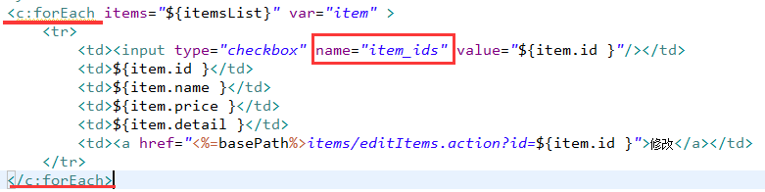
3、controller方法形参接收
// 批量删除商品信息
@RequestMapping("/deleteItems")
public ModelAndView deleteItems(Integer[] item_ids) throws Exception {
// 批量删除商品
itemsService.deleteItems(item_ids);
}
4、相应的Mapper的批量删除实现
<!-- 批量删除商品 -->
<delete id="deleteItems" parameterType="Integer[]">
delete from items
<where>
<!-- collection： 指定输入对象的集合属性名称， item：每次遍历的中间变量
open：开始遍历时拼接的sql串， close：结束遍历时拼接的串， separator：遍历的两个对象中间需要拼接的串-->
<!-- id in (.....) -->
<foreach collection="array" item="id" open="id in (" separator="," close=")">
#{id}
</foreach>
</where>
</delete>

2、List集合绑定
1、通常在需要批量提交数据时，将批量提交的数据绑定到List<pojo>中。使用List接收页面信息时，必须将定义的List放在包装类中。
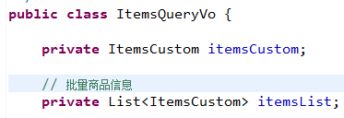
2、Controller方法定义：进入批量商品修改页面，批量商品提交。
// 批量商品修改页面的展示
@RequestMapping("/editQueryItems")
public ModelAndView editQueryItems(ItemsQueryVo itemsQueryVo) throws Exception {
// 商品列表, 这些数据由service查询数据库得到
List<ItemsCustom> itemsList = itemsService.selectItems(itemsQueryVo);

// 创建ModelAndView 填充数据、设置视图
ModelAndView modelAndView = new ModelAndView();
// 填充数据
modelAndView.addObject("itemsList", itemsList);
// 设置视图
modelAndView.setViewName("items/editItems");

return modelAndView;
}

// 批量商品修改页面的提交
@RequestMapping("/editQueryItemsSubmit")
// 通过itemsQueryVo接收批量提交的商品信息，将接收到的商品信息保存到itemsList属性中
public ModelAndView editQueryItemsSubmit(ItemsQueryVo itemsQueryVo) throws Exception {

}
3、页面定义
<c:forEach items="${itemsList}" var="item" varStatus="status">
<tr>
<td><input type="text" name="itemsList[${status.index }].id" value="${item.id }"/></td>
<td><input type="text" name="itemsList[${status.index }].name" value="${item.name }"/></td>
<td><input type="text" name="itemsList[${status.index }].price" value="${item.price }"/></td>
<td><input type="text" name="itemsList[${status.index }].detail" value="${item.detail }"/></td>
</tr>
</c:forEach>

3、Map绑定
在包装类中定义Map对象，并添加get/set方法，action使用包装对象接收。包装类中定义Map对象如下：
Public class QueryVo {
private Map<String, Object> itemInfo = new HashMap<String, Object>();
//get/set方法..
}

页面定义如下：
<tr>
<td>学生信息：</td>
<td>姓名：<inputtype="text"name="itemInfo['name']"/></td>
<td>年龄：<inputtype="text"name="itemInfo['price']"/></td>
</tr>

Contrller方法定义如下：
public String useraddsubmit(Model model,QueryVo queryVo)throws Exception {
System.out.println(queryVo.getStudentinfo());
}

九、SpringMVC拦截器
Spring Web MVC 的处理器拦截器类似于Servlet 开发中的过滤器Filter，用于对处理器进行预处理和后处理。
拦截器定义，实现HandlerInterceptor接口，如下：
import javax.servlet.http.HttpServletRequest;
import javax.servlet.http.HttpServletResponse;

import org.springframework.web.servlet.HandlerInterceptor;
import org.springframework.web.servlet.ModelAndView;

public class HandlerInterceptor1 implements HandlerInterceptor {
/**
* controller执行前调用此方法，返回true表示继续执行，返回false中止执行， 这里可以加入登录校验、权限拦截等
*/
@Override
public boolean preHandle(HttpServletRequest arg0, HttpServletResponse arg1, Object arg2) throws Exception {
// TODO Auto-generated method stub
System.out.println("HandlerInterceptor1..preHandle..");
return true;

}

/**
* controller执行后但未返回视图前调用此方法，这里可在返回用户前对模型数据进行加工处理，比如这里加入公用信息以便页面显示
*/
@Override
public void postHandle(HttpServletRequest arg0, HttpServletResponse arg1, Object arg2, ModelAndView arg3)
throws Exception {
// TODO Auto-generated method stub
System.out.println("HandlerInterceptor1..postHandle..");
}

/**
* controller执行后且视图返回后调用此方法，这里可得到执行controller时的异常信息， 这里可记录操作日志，资源清理等
*/
@Override
public void afterCompletion(HttpServletRequest arg0, HttpServletResponse arg1, Object arg2, Exception arg3)
throws Exception {
// TODO Auto-generated method stub
System.out.println("HandlerInterceptor1..afterCompletion..");
}
}

1、拦截器配置
1、如果在HandlerMapping中配置拦截，经过该HandlerMapping映射成功的Handler最终使用该拦截器。
<bean class="org.springframework.web.servlet.handler.BeanNameUrlHandlerMapping">
<property name="interceptors">
<list>
<ref bean="handlerInterceptor1"/>
<ref bean="handlerInterceptor2"/>
</list>
</property>
</bean>
<bean id="handlerInterceptor1" class="com.zxt.ssm.Interceptor.HandlerInterceptor1"/>
<bean id="handlerInterceptor2" class="SpringMVC.intercapter.HandlerInterceptor2"/>
2、针对所有mapping配置全局拦截器
<!--拦截器 -->
<mvc:interceptors>
<!--多个拦截器,顺序执行 -->
<mvc:interceptor>
<!-- /**：表示拦截所有url及其子url -->
<mvc:mapping path="/**"/>
<bean class="com.zxt.ssm.Interceptor.HandlerInterceptor1"></bean>
</mvc:interceptor>
</mvc:interceptors>
总结：preHandle按拦截器定义顺序调用，postHandler按拦截器定义逆序调用，afterCompletion按拦截器定义逆序调用。
postHandler在拦截器链内所有拦截器都返会成功调用，afterCompletion只有preHandle返回true才调用。

十、SpringMVC图片上传

1、配置虚拟目录
在tomcat上配置图片虚拟目录，在tomcat下conf/server.xml中添加：
<Context docBase="F:\develop\upload\temp" path="/pic" reloadable="false"/>
访问http://localhost:8080/pic即可访问F:\develop\upload\temp下的图片。
也可以通过eclipse配置：
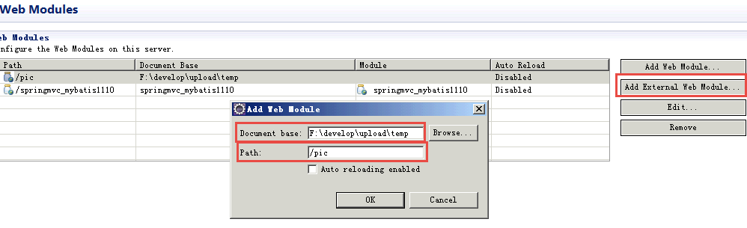
注意：在图片虚拟目录中，一定要将图片分级创建（提高io性能），例如按时间（年、月、日）分级等。

2、配置解析器
图片或者文件上传时，应该使用二进制格式，所以在页面表单提交中需要设置：enctype =“multipart / form-data”，需要SpringMVC对多部分类型的数据进行解析。此时需要在SpringMVC.xml中添加解析器（如果表单的类型是multipart，一定要配置这个解析器，否则参数绑定失败，传参失败）如下：
<!-- 文件上传 -->
<bean id="multipartResolver"
class="org.springframework.web.multipart.commons.CommonsMultipartResolver">
<!-- 设置上传文件的最大尺寸为5MB -->
<property name="maxUploadSize">
<value>5242880</value>
</property>
</bean>

3、jar包
CommonsMultipartResolver解析器依赖commons-fileupload和commons-io，加入如下jar包：
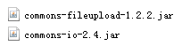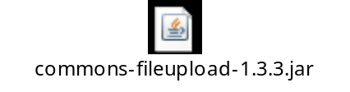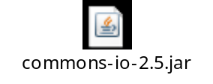

4、图片上传实例（使用虚拟目录）

4.1、controller
//商品修改提交
@RequestMapping("/editItemSubmit")
public String editItemSubmit(Items items, MultipartFile pictureFile)throws Exception{
//原始文件名称
String pictureFile_name = pictureFile.getOriginalFilename();
//新文件名称
String newFileName = UUID.randomUUID().toString()+pictureFile_name.substring(pictureFile_name.lastIndexOf("."));

//上传图片
File uploadPic = new java.io.File("F:/develop/upload/temp/"+newFileName);
if(!uploadPic.exists()){
uploadPic.mkdirs();
}

//向磁盘写文件
pictureFile.transferTo(uploadPic);

.....

4.2、页面
form添加enctype="multipart/form-data"：
<form id="itemForm"
action="${pageContext.request.contextPath }/item/editItemSubmit.action"
method="post" enctype="multipart/form-data">
<input type="hidden" name="pic" value="${item.pic }" />

file的name与controller形参一致：
<tr>
<td>商品图片</td>
<td>
<c:if test="${item.pic !=null}">
<img src="/pic/${item.pic}" width=100 height=100 />
<br />
</c:if>
<input type="file" name="pictureFile" />
</td>
</tr>

5、图片上传实例（提交至项目当前路径）

5.1、controller
// 商品信息修改提交
@RequestMapping("/editItemsSubmit")
public ModelAndView editItemsSubmit(Integer id, HttpServletRequest request,
ItemsCustom itemsCustom, MultipartFile picture) throws Exception {
// 上传商品图片
// 原始图片名称
String originalFilename = picture.getOriginalFilename();
if(picture != null && originalFilename != null && originalFilename.length() > 0) {
// 存储图片的目录
String realPath = request.getSession().getServletContext().getRealPath("/");

// 上传文件的类型（后缀名）
String type = originalFilename.substring(originalFilename.lastIndexOf("."));
// 新的图片名称（使用UUID生成，避免重复）
String newName = UUID.randomUUID() + type;

File newFile = new File(realPath + "\\upload\\" + newName);
// 将内存中的数据写入磁盘
picture.transferTo(newFile);

// 将图片名称写入到数据库中
itemsCustom.setPic(newName);
}

// 由页面提交的数据修改商品信息
itemsService.updateItems(id, itemsCustom);

// 商品列表, 这些数据由service查询数据库得到
List<ItemsCustom> itemsList = itemsService.selectItems(null);

// 创建ModelAndView 填充数据、设置视图
ModelAndView modelAndView = new ModelAndView();
// 填充数据
modelAndView.addObject("itemsList", itemsList);
// 设置视图
modelAndView.setViewName("items/itemsList");

return modelAndView;
}

十一、SpringMVC开发validation校验

十二、SpringMVC异常处理

十三、SpringMVC与struts2的不同
1、SpringMVC的入口是一个servlet即前端控制器，而struts2入口是一个filter过滤器。
2、SpringMVC是基于方法开发(一个url对应一个方法)，请求参数传递到方法的形参，可以设计为单例或多例(建议单例)，struts2是基于类开发，传递参数是通过类的属性，只能设计为多例。
3、Struts采用值栈存储请求和响应的数据，通过OGNL存取数据，SpringMVC通过参数解析器是将request请求内容解析，并给方法形参赋值，将数据和视图封装成ModelAndView对象，最后又将ModelAndView中的模型数据通过reques域传输到页面。Jsp视图解析器默认使用jstl。

十四、Mybatis分布式缓存机制
Redis是一个开源的使用ANSI C语言编写、支持网络、可基于内存亦可持久化的日志型、Key-Value数据库，并提供多种语言的API。
不使用分布式缓存，缓存数据在各自的服务器中存储，不方便系统开发，所以要使用分布式缓存对缓存数据进行集中式管理。
mybatis本身无法实现分布式缓存，需要和其他的分布式缓存进行整合。整合方法：mybatis提供了一个Cache接口，如果要实现自己的缓存逻辑，只需要实现Cache接口即可。

1、Mybatis默认缓存机制
mybatis提供二级缓存Cache接口，如下：
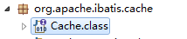
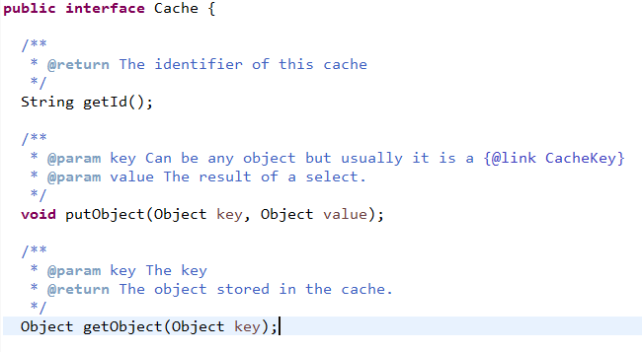
它的默认实现类：
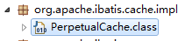
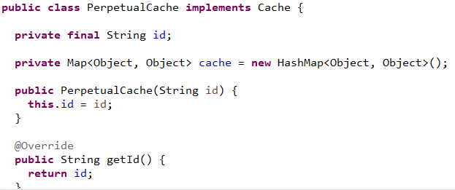
通过实现Cache接口可以实现mybatis缓存数据通过其它缓存数据库整合，mybatis的特长是sql操作，缓存数据的管理不是mybatis的特长，为了提高缓存的性能可以将mybatis和第三方的缓存数据库整合，比如ehcache、memcache、redis等。

2、Mybatis与Redis的整合
首先需要配置好SSM的开发环境，然后：
1、引入jar包。
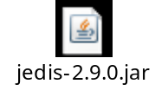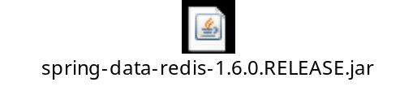
2、在Mybatis的配置文件中开启缓存设置。
<settings>
<!-- 全局映射器启用缓存 *主要将此属性设置完成即可 -->
<setting name="cacheEnabled" value="true" />

<!-- 查询时，关闭关联对象即时加载以提高性能 -->
<setting name="lazyLoadingEnabled" value="false" />

<!-- 对于未知的SQL查询，允许返回不同的结果集以达到通用的效果 -->
<setting name="multipleResultSetsEnabled" value="true" />

<!-- 设置关联对象加载的形态，此处为按需加载字段(加载字段由SQL指定)，不会加载关联表的所有字段，以提高性能 -->
<setting name="aggressiveLazyLoading" value="true" />
</settings>
3、redis.properties。
# Redis settings
redis.host=127.0.0.1
redis.port=6379
redis.pass=

redis.maxIdle=300
redis.maxActive=600
redis.maxWait=1000
redis.testOnBorrow=true
4、applicationContext-redis.xml。
<!-- 加载redis.properties文件中的内容，redis.properties文件中key命名要有一定的特殊规则 -->
<context:property-placeholder location="classpath:db/redis.properties" ignore-unresolvable="true"/>

<!-- redis数据源 -->
<bean id="poolConfig" class="redis.clients.jedis.JedisPoolConfig">
<property name="maxIdle" value="${redis.maxIdle}" />
<property name="maxTotal" value="${redis.maxActive}" />
<property name="maxWaitMillis" value="${redis.maxWait}" />
<property name="testOnBorrow" value="${redis.testOnBorrow}" />
</bean>

<!-- Spring-redis连接池管理工厂 -->
<bean id="jedisConnectionFactory" class="org.springframework.data.redis.connection.jedis.JedisConnectionFactory">
<property name="hostName" value="${redis.host}" />
<property name="port" value="${redis.port}" />
<property name="password" value="${redis.pass}" />
<property name="poolConfig" ref="poolConfig" />
</bean>

<!-- 使用中间类解决RedisCache.jedisConnectionFactory的静态注入，从而使MyBatis实现第三方缓存 -->
<!-- <bean id="redisCacheTransfer" class="com.redis.RedisCacheTransfer">
<property name="jedisConnectionFactory" ref="jedisConnectionFactory" />
</bean> -->
5、第三方内存数据库Redis，定义一个RedisCache实现org.apache.ibatis.cache.Cache接口。
package com.redis;

import java.util.concurrent.locks.ReadWriteLock;
import java.util.concurrent.locks.ReentrantReadWriteLock;

import org.apache.ibatis.cache.Cache;
import org.springframework.data.redis.connection.RedisConnection;
import org.springframework.data.redis.connection.jedis.JedisConnectionFactory;
import org.springframework.data.redis.serializer.JdkSerializationRedisSerializer;
import org.springframework.data.redis.serializer.RedisSerializer;

import redis.clients.jedis.exceptions.JedisConnectionException;

/**
* @ClassName：RedisCache.java
* @Description：使用第三方内存数据库Redis作为二级缓存
* @author zxt
* @Date：2018年3月29日 上午9:45:41
*/
public class RedisCache implements Cache {
/**
* 静态成员变量无法直接使用spring注解注入
*/
private static JedisConnectionFactory jedisConnectionFactory;

private final String id;

/**
* The {@code ReadWriteLock}.
*/
private final ReadWriteLock readWriteLock = new ReentrantReadWriteLock();

public RedisCache(final String id) {
if (id == null) {
throw new IllegalArgumentException("Cache instances require an ID");
}
this.id = id;
}

public static void setJedisConnectionFactory(JedisConnectionFactory jedisConnectionFactory) {
RedisCache.jedisConnectionFactory = jedisConnectionFactory;
}

@Override
public void clear() {
RedisConnection connection = null;
try {
connection = jedisConnectionFactory.getConnection();
connection.flushDb();
connection.flushAll();

} catch (JedisConnectionException e) {
e.printStackTrace();

} finally {
if (connection != null) {
connection.close();
}
}
}

@Override
public String getId() {
return this.id;
}

@Override
public Object getObject(Object key) {
Object result = null;
RedisConnection connection = null;

try {
connection = jedisConnectionFactory.getConnection();
RedisSerializer<Object> serializer = new JdkSerializationRedisSerializer();
result = serializer.deserialize(connection.get(serializer.serialize(key)));

} catch (JedisConnectionException e) {
e.printStackTrace();

} finally {
if (connection != null) {
connection.close();
}
}

return result;
}

@Override
public void putObject(Object key, Object value) {
RedisConnection connection = null;
try {
connection = jedisConnectionFactory.getConnection();
RedisSerializer<Object> serializer = new JdkSerializationRedisSerializer();
connection.set(serializer.serialize(key), serializer.serialize(value));
} catch (JedisConnectionException e) {
e.printStackTrace();
} finally {
if (connection != null) {
connection.close();
}
}
}

@Override
public Object removeObject(Object key) {
RedisConnection connection = null;
Object result = null;
try {
connection = jedisConnectionFactory.getConnection();
RedisSerializer<Object> serializer = new JdkSerializationRedisSerializer();
result = connection.expire(serializer.serialize(key), 0);
} catch (JedisConnectionException e) {
e.printStackTrace();
} finally {
if (connection != null) {
connection.close();
}
}
return result;
}

@Override
public ReadWriteLock getReadWriteLock() {
// TODO Auto-generated method stub
return this.readWriteLock;
}

@Override
public int getSize() {
int result = 0;
RedisConnection connection = null;

try {
connection = jedisConnectionFactory.getConnection();
result = Integer.valueOf(connection.dbSize().toString());

} catch (JedisConnectionException e) {
e.printStackTrace();

} finally {
if (connection != null) {
connection.close();
}
}
return result;
}
}
6、由于Spring无法注入静态成员变量，所以定义一个静态注入中间类。
package com.redis;

import org.springframework.beans.factory.annotation.Autowired;
import org.springframework.data.redis.connection.jedis.JedisConnectionFactory;
import org.springframework.stereotype.Component;

/**
* @ClassName：RedisCacheTransfer.java
* @Description：静态注入中间类
* @author zxt
* @Date：2018年3月29日 上午10:14:35
*/
@Component
public class RedisCacheTransfer {

@Autowired
public void setJedisConnectionFactory(JedisConnectionFactory jedisConnectionFactory) {
RedisCache.setJedisConnectionFactory(jedisConnectionFactory);
}
}
7、UserMapper.xml。
<!-- Mapper.xml文件中的namespace与mapper接口的类路径相同。 -->
<mapper namespace="com.redis.mapper.UserMapper">
<!-- 开启本mapper的namespace的缓存 -->
<!-- type：指定Cache接口的实现类 -->
<cache eviction="LRU" type="com.redis.RedisCache" />

<!-- 注册用户 -->
<insert id="registerUser" parameterType="com.redis.po.User">
insert into user(username, password, tel) values(#{username}, #{password}, #{tel});
</insert>

<!-- 根据电话号码或者用户名查询用户 -->
<select id="checkUserUnique" parameterType="String" resultType="com.redis.po.User">
select * from user where ( tel = #{value} or username = #{value} )
</select>

<!-- 根据用户名（或者电话）和密码查找用户 -->
<select id="checkUser" parameterType="Map" resultType="com.redis.po.User">
select * from user where (tel = #{username} or username = #{username}) and password = #{password}
</select>

</mapper>
其中最重要的就是：<cache eviction="LRU" type="com.redis.RedisCache" />
8、UserController.java。
@Controller
@RequestMapping("/user")
public class UserController {
@Autowired
private UserService userService;

@RequestMapping("/checkUser/{username}")
public @ResponseBody User checkUser(@PathVariable("username") String username) throws Exception {
return userService.checkUserUnique(username);
}
}
第一次执行，从数据库查询数据，缓存命中率为0。
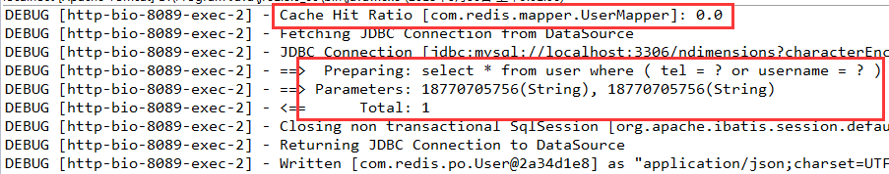
后续以相同的参数访问，则从缓存中取数据。
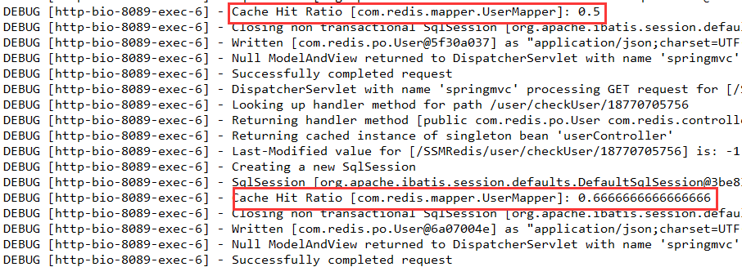

3、Could not resolve placeholder异常
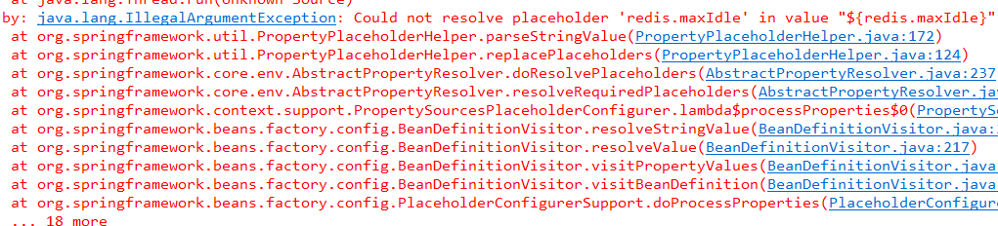
那么出现异常信息的可能性有三种：
1、location中的属性文件配置错误；
2、location中定义的配置文件里面没有对应的placeholder值；
3、第三种就比较麻烦点，可能是Spring容器的配置问题。
Spring容器采用反射扫描的发现机制，在探测到Spring容器中有一个org.springframework.beans.factory.config.PropertyPlaceholderConfigurer的Bean就会停止对剩余PropertyPlaceholderConfigurer的扫描（Spring 3.1已经使用PropertySourcesPlaceholderConfigurer替代PropertyPlaceholderConfigurer了）。
而这个基于命名空间的配置，其实内部就是创建一个PropertyPlaceholderConfigurer Bean而已。换句话说，即Spring容器仅允许最多定义一个PropertyPlaceholderConfigurer，其余的会被Spring忽略掉。
所以除去properites文件路径错误、拼写错误外，出现"Could not resolve placeholder"很有可能是使用了多个PropertyPlaceholderConfigurer或者多个<context:property-placeholder>的原因。
比如我有一个dao.xml读取db.properties，还有一个redis.xml读取redis.properties，然后web.xml统一load这两个xml文件，如果这两个xml文件中分别有：
<context:property-placeholder location="classpath:db/db.properties" />
<context:property-placeholder location="classpath:db/redis.properties" />
那么，一定会出"Could not resolve placeholder"。
一定要记住，不管是在一个Spring文件还是在多个Spring文件被统一load的情况下，直接写：
<context:property-placeholder location="" />
<context:property-placeholder location="" />
是不允许的。
解决方案：在Spring 3.0中，可以写：
<context:property-placeholder location="classpath:db/db.properties" ignore-unresolvable="true"/>
<context:property-placeholder location="classpath:db/redis.properties" ignore-unresolvable="true"/>
注意两个都要加上ignore-unresolvable="true"，一个加另一个不加也是不行的。

4、mybatis整合ehcache
ehCache 是一个纯Java的进程内缓存框架，是一种广泛使用的开源Java分布式缓存，具有快速、精干等特点，是Hibernate中默认的CacheProvider。

4.1、mybatis整合ehcache方法
1、引入jar包。
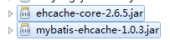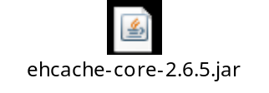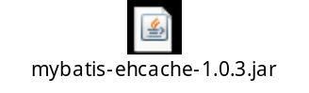
2、配置cache中type为ehcache实现cache接口的类型。
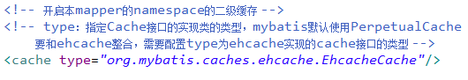
3、classpath下添加配置文件：ehcache.xml。
<?xml version="1.0" encoding="UTF-8"?>
<ehcache xmlns:xsi="http://www.w3.org/2001/XMLSchema-instance"
xsi:noNamespaceSchemaLocation="../config/ehcache.xsd">
<!-- <diskStore path="F:\develop\ehcache" /> -->
<defaultCache
maxElementsInMemory="1000"
maxElementsOnDisk="10000000"
eternal="false"
overflowToDisk="false"
timeToIdleSeconds="120"
timeToLiveSeconds="120"
diskExpiryThreadIntervalSeconds="120"
memoryStoreEvictionPolicy="LRU">
</defaultCache>
</ehcache>
属性说明：
diskStore：指定数据在磁盘中的存储位置。
defaultCache：当借助CacheManager.add("demoCache")创建Cache时，EhCache便会采用<defalutCache/>指定的的管理策略。
以下属性是必须的：
maxElementsInMemory - 在内存中缓存的element的最大数目；
maxElementsOnDisk - 在磁盘上缓存的element的最大数目，若是0表示无穷大；
eternal - 设定缓存的elements是否永远不过期。如果为true，则缓存的数据始终有效，如果为false那么还要根据timeToIdleSeconds，timeToLiveSeconds判断；
overflowToDisk - 设定当内存缓存溢出的时候是否将过期的element缓存到磁盘上。
以下属性是可选的：
timeToIdleSeconds - 当缓存在EhCache中的数据前后两次访问的时间超过timeToIdleSeconds的属性取值时，这些数据便会删除，默认值是0，也就是可闲置时间无穷大；
timeToLiveSeconds - 缓存element的有效生命期，默认是0，也就是element存活时间无穷大；
diskSpoolBufferSizeMB 这个参数设置DiskStore(磁盘缓存)的缓存区大小，默认是30MB，每个Cache都应该有自己的一个缓冲区。
diskPersistent - 在VM重启的时候是否启用磁盘保存EhCache中的数据，默认是false。
diskExpiryThreadIntervalSeconds - 磁盘缓存的清理线程运行间隔，默认是120秒。每个120s，相应的线程会进行一次EhCache中数据的清理工作
memoryStoreEvictionPolicy - 当内存缓存达到最大，有新的element加入的时候， 移除缓存中element的策略。默认是LRU（最近最少使用），可选的有LFU（最不常使用）和FIFO（先进先出）。
4、还可以根据需求调整如下参数：
<cache type="org.mybatis.caches.ehcache.EhcacheCache" >
<property name="timeToIdleSeconds" value="3600"/>
<property name="timeToLiveSeconds" value="3600"/>
<!-- 同ehcache参数maxElementsInMemory -->
<property name="maxEntriesLocalHeap" value="1000"/>
<!-- 同ehcache参数maxElementsOnDisk -->
<property name="maxEntriesLocalDisk" value="10000000"/>
<property name="memoryStoreEvictionPolicy" value="LRU"/>
</cache>

十五、SSM+RESTful开发

1、什么是RESTful？
RESTful架构，就是目前最流行的一种互联网软件架构。它结构清晰、符合标准、易于理解、扩展方便，所以正得到越来越多网站的采用。RESTful（即Representational State Transfer的缩写）是一种开发理念，是对于http的很好的诠释。
对url进行规范，写成RESTful格式的url：
非REST的url：http://.../queryItems.action?id=001&type=T01
REST的url风格：http://..../items/001
特点：url简洁，将参数通过url传入服务端进行处理。
RESTful对http的方法进行规范，不管是删除、添加、更新，使用的url是一致的，若要进行删除，需要设置http的方法为delete，put，post等；
后台Controller方法：判断http方法，若为delete则执行删除，post执行添加等操作；
对http的contentType进行规范，请求时指定contentType，要json数据，设置成json格式的type等。

2、SSM框架 + RESTful开发

2.1、搭建SSM环境
1、需要在项目中添加将结果转为json数据返回的jar包。
jackson-annotations-2.8.4.jar
jackson-core-2.8.4.jar
jackson-databind-2.8.4.jar
如果不添加这3个jar包，会输出错误如下：
java.lang.IllegalArgumentException: No converter found for return value of type。
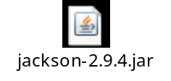 jackson-2.9.4.jar包将上述的3个jar包整合在一起。
2、SpringMVC前端控制器的配置。
<!-- SpringMVC配置前端控制器 -->
<servlet>
<servlet-name>SpringMVC</servlet-name>
<servlet-class>org.springframework.web.servlet.DispatcherServlet</servlet-class>
<!-- contextConfigLocation配置SpringMVC加载的配置文件（配置文件里面配置处理器适配器，处理器等等），如果不配置contextConfigLocation，则默认加载/WEB-INF/servlet名称-servlet.xml（SpringMVC-servlet.xml）-->
<init-param>
<param-name>contextConfigLocation</param-name>
<param-value>classpath:spring/SpringMVC.xml</param-value>
</init-param>
</servlet>

<servlet-mapping>
<servlet-name>SpringMVC</servlet-name>
<!-- 第一种： *.action，所有以*.action结尾的访问，都由DispatcherServlet解析；
第二种：/ ，所有访问的地址都由DispatcherServlet解析，对于这种配置会出现一个问题，那就是静态文件的访问不需要DispatcherServlet进行解析（因为访问静态文件直接返回即可，不用再由处理器处理）。但是这种方式可以实现RESTful风格的url；
第三种：/* ，这种配置不对，使用这种配置，最终要转发到一个jsp页面时，仍然会由DispatcherServlet解析jsp的地址，不能根据jsp的页面找到Handler，会报错-->
<url-pattern>/</url-pattern>
</servlet-mapping>
注意：要实现RESTful风格的url则需要配置：<url-pattern>/</url-pattern>。同时需要解决静态资源直接返回，不需要解析的问题，需要在SpringMVC.xml中添加资源映射：
<!-- 静态资源映射 -->
<mvc:resources location="/js/" mapping="/js/**" />
<mvc:resources location="/css/" mapping="/css/**" />
<mvc:resources location="/img/" mapping="/img/**" />
<mvc:resources location="/fonts/" mapping="/fonts/**" />
或者也可以在SpringMVC.xml配置文件中使用<mvc:default-servlet-handler/> 配置该指令放行默认的静态资源。

2.2、应用实例
1、需求：查询商品信息，返回json数据。
编写mapper和service接口以及实现类
ItemsMapper.xml
<!-- 根据商品id查询商品信息 -->
<select id="selectItemsById" parameterType="int" resultType="com.zxt.ssm.po.Items">
select * from items where id=#{id}
</select>
ItemsMapper.java
// 根据商品id获取商品信息
public Items selectItemsById(int id) throws Exception;
ItemsService接口
/**
* @Description: 根据商品id获取商品信息
* @param id：使用int无法判断是否为空，所以一般使用Integer
*/
public ItemsCustom selectItemsById(Integer id) throws Exception;
ItemsServiceImpl添加接口实现
@Override
public ItemsCustom selectItemsById(Integer id) throws Exception {
Items items = itemsMapper.selectItemsById(id);

/**
* 中间对商品信息进行业务处理，返回Items的扩展类：ItemsCustom
* 例如商品类中只有生产日期，而没有是否过期的信息，可以做一定的操作得到该信息，封装到ItemsCustom，显示给用户
*/
ItemsCustom itemsCustom = new ItemsCustom();
// 将Items中的属性复制到ItemsCustom中
BeanUtils.copyProperties(items, itemsCustom);

return itemsCustom;
}
2、controller
定义一个方法：使用url模板映射，进行url映射，使用REST风格的url，能将查询商品信息的id传入controller，输出json，使用@ResponseBody将java对象输出为json至前端页面。
@Controller
public class TestController {
@Autowired
private ItemsService itemsService;

@RequestMapping("/itemsview/{id}")
public @ResponseBody ItemsCustom findItemsById(@PathVariable("id") Integer id) throws Exception {
ItemsCustom itemsCustom = itemsService.selectItemsById(id);
return itemsCustom;
}
}
"/itemsview/{id}"这里的｛id｝传入到(@PathVariable("id") Integer id) 的id里面。
如果有多个参数，例如增加name字段：
@RequestMapping("/itemsview/{id}/{name}")
(@PathVariable("id") Integer id , @PathVariable("name") String diffname )，return itemsCustom会经过@ResponseBody注解转换为json数据格式。
3、测试，浏览器输入：
http://localhost:8080/SpringMvcMybatisOrders/itemsview/1
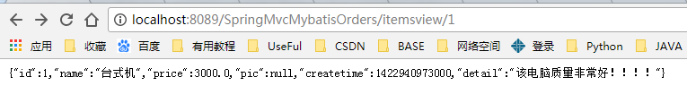

3、常见问题总结

3.1、数据转换
Java中没有将数据转换成JSON格式的jar包，所以需要依赖外部jackson包，否则会出现：java.lang.IllegalArgumentException错误。

3.2、静态资源访问处理
采用RESTful架构后，必须将web.xml中控制器拦截的请求设置为‘ / ’；但是这样会产生一个问题，就是会将css，js，图片等静态资源拦截，发生404错误。
解决方案如下：
方法一：配置<mvc:resources/>
SpringMVC配置文件中这样使用：<mvc:resources mapping="请求URI" location="资源位置">。
方法二：在SpringMVC配置文件中使用<mvc:default-servlet-handler/> 配置该指令放行默认的静态资源。

3.3、版本不兼容问题
当出现spring版本和java jdk版本不兼容时也会出现：java.lang.IllegalArgumentException异常。
通常来说spring3.x版本对应JDK7.0及以下版本，使用spring4.x以后版本，可以使用JDK8.0。
右击项目 ---> properties --->project facets : 修改JDK版本，需要将1.8 降为1.7版本。
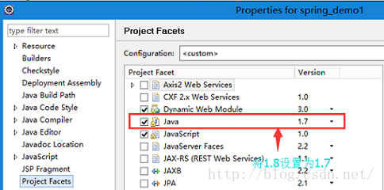

4、SSM中常用注解

4.1、@RequestMapping（见四5）

4.2、@PathVariable
@PathVariable 映射 URL 绑定的占位符，带占位符的 URL 是 Spring3.0 新增的功能，该功能在SpringMVC 向 REST 目标挺进发展过程中具有里程碑的意义。通过@PathVariable 可以将 URL 中占位符参数绑定到控制器处理方法的入参中：URL 中的{xxx} 占位符可以通过@PathVariable(“xxx“) 绑定到操作方法的入参中。
/**
* @RequestMapping(value = "user/login/{id}/{name}/{status}") 中的 {id}/{name}/{status}
* 与 @PathVariable int id、@PathVariable String name、@PathVariable boolean status
* 一一对应，按名匹配。
*/
@RequestMapping(value = "user/login/{id}/{name}/{status}")
@ResponseBody
// @PathVariable注解下的数据类型均可用
public User login(@PathVariable int id, @PathVariable String name, @PathVariable boolean status) {
// 返回一个User对象响应ajax的请求
return new User(id, name, status);
}

4.3、@ResponseBody
@Responsebody 注解表示该方法的返回的结果直接写入 HTTP 响应正文（ResponseBody）中，一般在异步获取数据时使用，通常是在使用 @RequestMapping 后，返回值通常解析为跳转路径，加上 @Responsebody 后返回结果不会被解析为跳转路径，而是直接写入HTTP 响应正文中。
作用：该注解用于将Controller的方法返回的对象，通过适当的HttpMessageConverter转换为指定格式后，写入到Response对象的body数据区。
使用时机：返回的数据不是html标签的页面，而是其他某种格式的数据时（如json、xml等）使用。
该注解用于将Controller的方法返回的对象，通过HttpMessageConverter接口转换为指定格式的数据如：json，xml等，通过Response响应给客户端。

4.4、@RequestBody
@RequestBody 注解则是将 HTTP 请求正文插入方法中，使用适合的 HttpMessageConverter 将请求体写入某个对象。
@RequestBody注解用于读取http请求的内容(字符串)，通过SpringMVC提供的HttpMessageConverter接口将读到的内容转换为Java对象，并绑定到controller方法的参数上。
作用：1)、该注解用于读取Request请求的body部分数据，使用系统默认配置的HttpMessageConverter进行解析，然后把相应的数据绑定到要返回的对象上；
2)、再把HttpMessageConverter返回的对象数据绑定到 controller中方法的参数上。
使用时机：
A)、GET、POST方式提时，根据request header Content-Type的值来判断：
application/x-www-form-urlencoded，可选（即非必须，因为这种情况的数据@RequestParam，@ModelAttribute也可以处理，当然@RequestBody也能处理）；
multipart/form-data，不能处理（即使用@RequestBody不能处理这种格式的数据）；
其他格式，必须（其他格式包括application/json，application/xml等。这些格式的数据，必须使用@RequestBody来处理）；
B)、PUT方式提交时，根据request header Content-Type的值来判断：
application/x-www-form-urlencoded，必须；multipart/form-data, 不能处理；其他格式，必须；
说明：request的body部分的数据编码格式由header部分的Content-Type指定。
@RequestMapping(value = "user/login")
@ResponseBody
// 将ajax（datas）发出的请求写入 User 对象中
public User login(@RequestBody User user) {
// 这样就不会再被解析为跳转路径，而是直接将user对象写入 HTTP 响应正文中
return user;
}

4.5、@RequestParam
使用@RequestParam常用于处理简单类型的绑定。当形参名称与页面提交的参数的名称不一致时就要使用这个注解。
value：参数名字，即入参的请求参数名字，如value=“item_id”表示请求的参数区中的名字为item_id的参数的值将传入；
required：是否必须，默认是true，表示请求中一定要有相应的参数，否则将报：HTTP Status 400 - Required Integer parameter 'XXXX' is not present。
defaultValue：默认值，表示如果请求中没有同名参数时的默认值。
// 商品修改页面的展示
@RequestMapping("/editItems")
public ModelAndView editItems(@RequestParam(value = "id", required = true) Integer item_id) throws Exception {

}
形参名称为item_id，但是这里使用value="id" 限定请求的参数名为id，所以页面传递参数的名必须为id。
注意：如果请求参数中没有id将跑出异常：HTTP Status 500 - Required Integer parameter 'item_id' is not present。这里通过required=true限定id参数为必需传递，如果不传递则报400错误，可以使用defaultvalue设置默认值，即使required=true也可以不传id参数值。

